Activité 2

- Créer un programme qui fasse tracer un rectangle au "lutin".
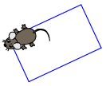
Enregistrer le fichier sous rectangle_1

- Modifier votre programme pour obtenir une rosace :
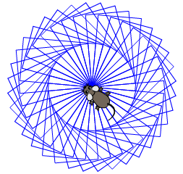
Enregistrer le fichier sous rosace

- Avec une instruction du type :

Modifier le programme de la question 1. pour que l’on choisisse la longueur et la largeur du rectangle. Enregistrer le fichier sous rectangle_2.

- Créer une rosace avec le rectangle à dimensions variables.
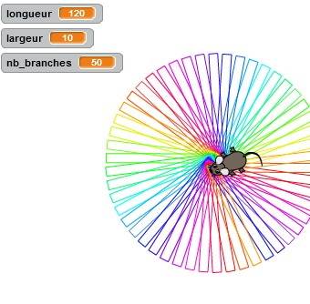
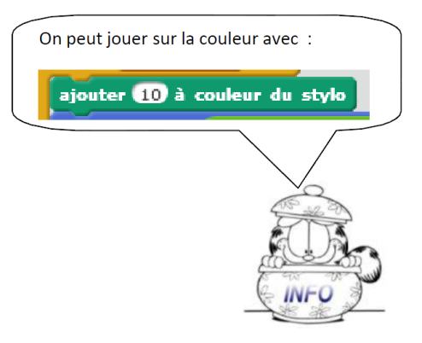

Dans le programme de cycle 3
Espace et géométrie
- Programmer les déplacements d’un robot ou ceux d’un personnage sur un écran.
- Reconnaitre, nommer, comparer, vérifier, décrire des figures simples.
- Réaliser, compléter et rédiger un programme de construction.
- Réaliser une figure simple ou une figure composée de figures simples à l’aide d’un logiciel.

Dans le programme de cycle 4
Espace et géométrie
- Mettre en œuvre ou écrire un protocole de construction d’une figure géométrique.
- Comprendre l’effet d’une translation, d’une symétrie (axiale et centrale), d’une rotation, d’une homothétie sur une figure.

Algorithme et programmation
- Écrire, mettre au point (tester, corriger) et exécuter un programme en réponse à un problème donné.
- Écrire un programme dans lequel des actions sont déclenchées par des événements extérieurs.

